**LAPORAN PRAKTIKUM**

**PEMROGRAMAN WEB**

**MODUL 10**



**Oleh:**

**Driyo Agung Leksono**

**L200210093**

**Kelas G**

**TEKNIK INFORMATIKA**

**FAKULTAS KOMUNIKASI DAN INFORMATIKA**

**UNIVERSITAS MUHAMMADIYAH SURAKARTA**

**2022/2023**

1. **Alat dan Bahan**
   1. PC (Personal Computer)
   2. Sistem Operasi Windows
   3. Aplikasi Visual Studio Code
   4. Web browser
   5. Lembar kerja percobaan dan tugas.
2. **Langkah-Langkah Praktikum**

* **Percobaan 1 (File JSON)**

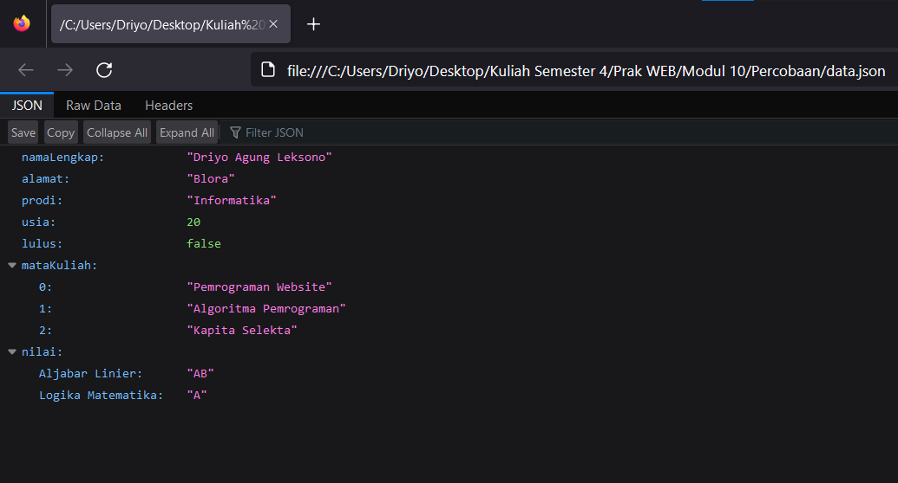

*Gambar 1.1 Tampilan setelah file data.json di buka lewat web browser*

* **Percobaan 2 (File JSON dengan tipe data array)**

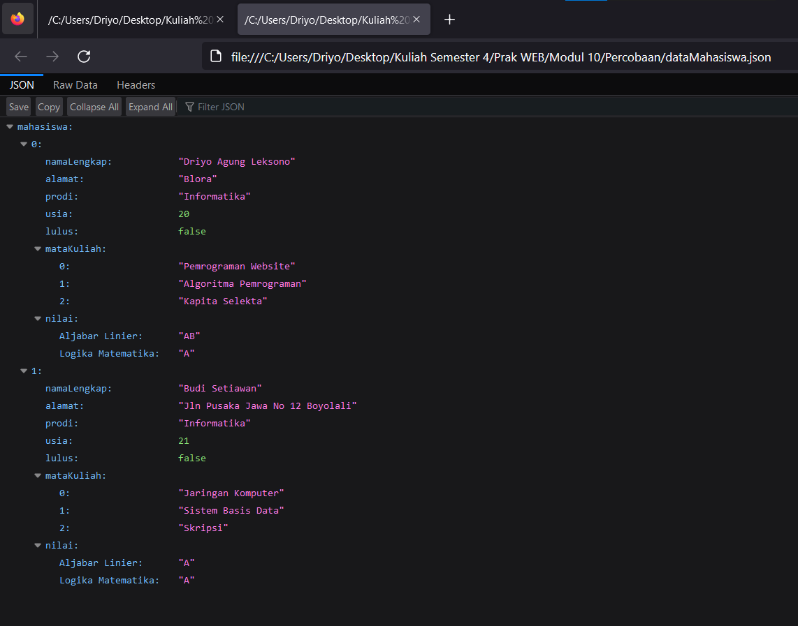

*Gambar 1.2 Tampilan dataMahasiswa.json di buka lewat web browser*

a. Apa perbedaan data JSON namaMahasiswa.json dengan data.json sebelumnya?

**Jawab:**

Tidak ada perbedaan, hanya ada tambahan syntax di dalam dataMahasiswa.json yang membuat isi / output nya menjadi lebih banyak

* **Percobaan 3&4 (External JSON dan cari external JSON)**

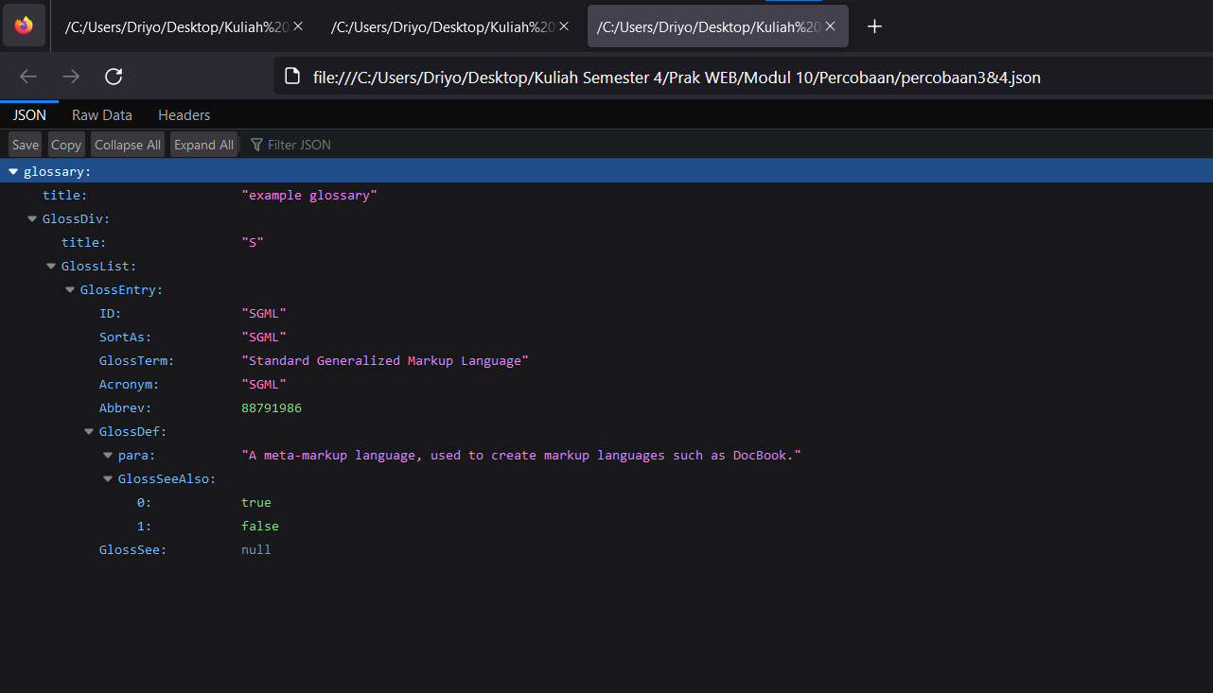

*Gambar 1.3 Tampilan percobaan3&4.json di buka lewat web browser*

1. **Tugas**
   1. Buatlah sebuah file JSON yang menggambarkan isian data mengenai mata kuliah yang kalian ambil di semester ini. Isian dalam file JSON harus lengkap, contohnya nama mata kuliah, jumlah SKS, jadwal kuliah, dosen pengampu, bab materi kuliah dkk. (*semakin lengkap semakin baik, dan akan memperoleh nilai semakin baik).

Script kode program tugas10:

{

  "mahasiswa": {

    "namaLengkap": "Driyo Agung Leksono",

    "alamat": "Blora",

    "prodi": "Informatika",

    "usia": 20,

    "lulus": false,

    "mataKuliah": [

      {

        "nama": "Algoritma dan Struktur Data",

        "jumlah_sks": 3,

        "jadwal_kuliah": {

          "hari": "Senin",

          "jam_mulai": "13:00",

          "jam_selesai": "14:30"

        },

        "dosen_pengampu": "Endang Wahyu",

        "bab_materi": [

          "Pengenalan Algoritma",

          "Struktur Data Dasar",

          "Analisis Kompleksitas Algoritma"

        ]

      },

      {

        "nama": "Sistem Basis Data",

        "jumlah_sks": 4,

        "jadwal_kuliah": {

          "hari": "Jumat",

          "jam_mulai": "9:00",

          "jam_selesai": "11:30"

        },

        "dosen_pengampu": "Helmi imaduddin",

        "bab_materi": ["Konsep Basis Data", "Model Data Relasional", "SQL"]

      },

      {

        "nama": "Rekayasa Perangkat Lunak",

        "jumlah_sks": 3,

        "jadwal_kuliah": {

          "hari": "Kamis",

          "jam_mulai": "06:30",

          "jam_selesai": "09:00"

        },

        "dosen_pengampu": "Widi Widayat",

        "bab_materi": [

          "UI/UX",

          "Dokumen Functional Requirements",

          "Pengembangan Perangkat Lunak"

        ]

      },

      {

        "nama": "Pemrograman Web",

        "jumlah_sks": 3,

        "jadwal_kuliah": {

          "hari": "Kamis",

          "jam_mulai": "14:10",

          "jam_selesai": "16:20"

        },

        "dosen_pengampu": "Gunawan Ariyanto",

        "bab_materi": ["HTML", "CSS", "JavaScript", "Framework Web"]

      }

    ]

  }

}

*Kode Program tugas10.json*

* **Hasil tampilan di browser**

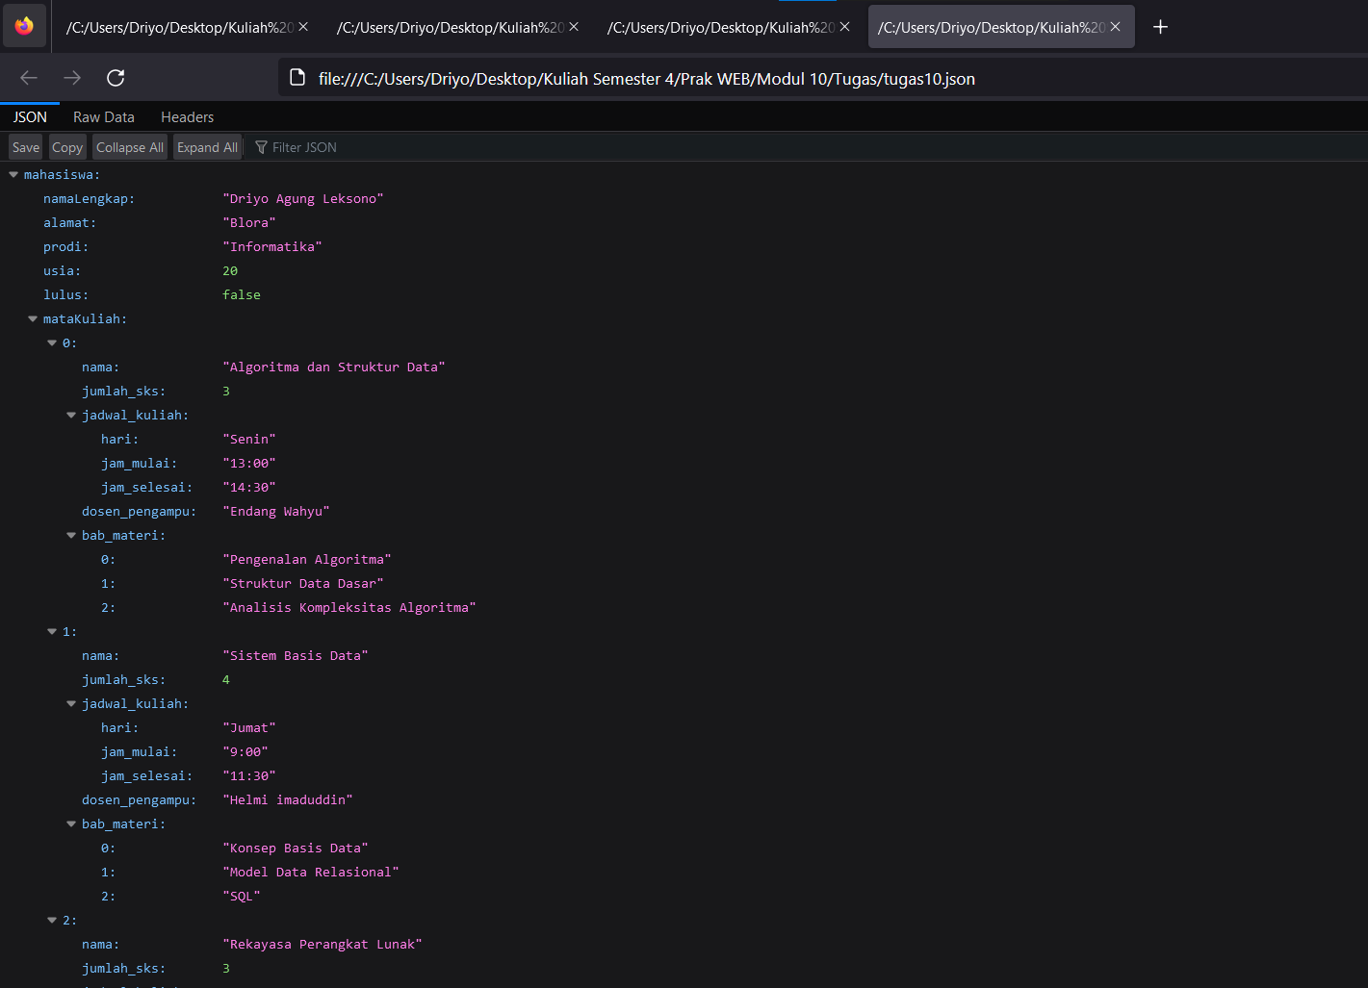

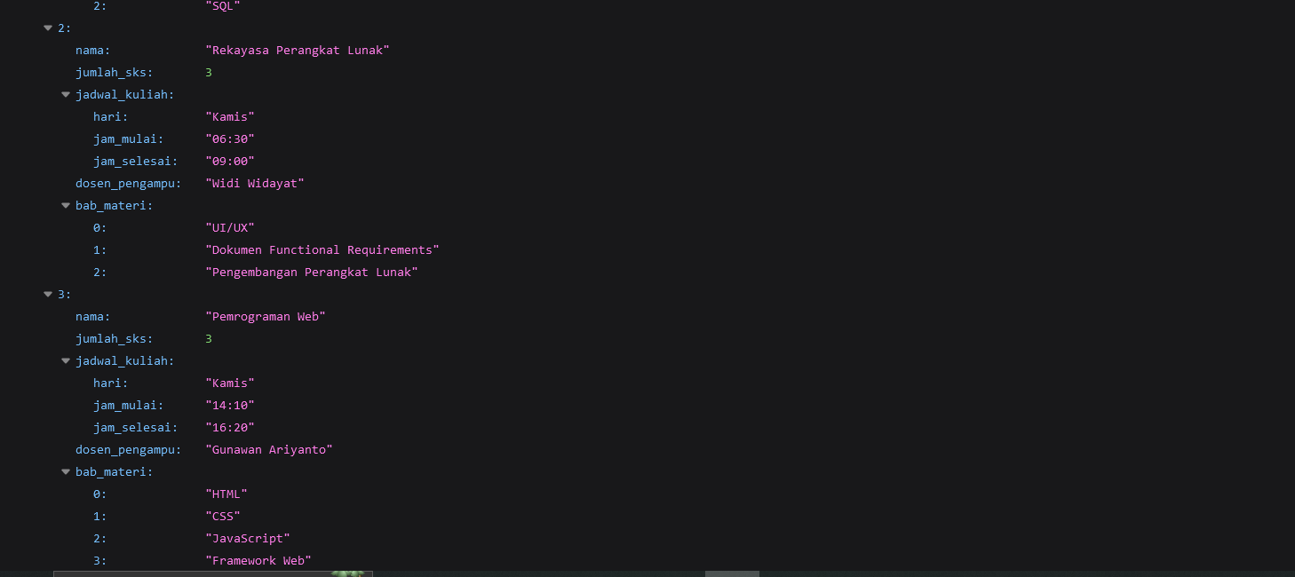

*Gambar 2.1 Tampilan tugas10.json di buka lewat web browser*